

实验报告

课程名称 面向对象程序设计
实验项目名称 Java中的类、对象和方法
班级与班级代码
实验室名称（或课室）
专 业 计算机科学与技术
任课教师 胡苏
学 号： 20251102142
姓 名： 肖灿圳
实验日期： 年 月 日

广东财经大学教务处制

姓名 实验报告成绩

评价：
评 价 项 目 | 优 | 良 | 一般 | 差
实验任务是否明确
实验步骤是否清晰详尽
实验任务是否完成
实验结果是否正确
程序设计是否规范标准
版面整体效果是否美观

指导教师（签名）
年 月 日

说明：指导教师评分后，实验报告交院（系）办公室保存。
一、实验目的与要求
1. 掌握类的定义和使用，定义一些简单类并使用之。
2. 掌握对象的声明、创建和使用。
3. 掌握构造方法的定义和使用。
4. 掌握类方法（静态方法）和非类方法（非静态方法）的区别和使用。
5. 掌握成员变量和局部变量的区别和使用。

二、实验答案
实验1：实验代码：
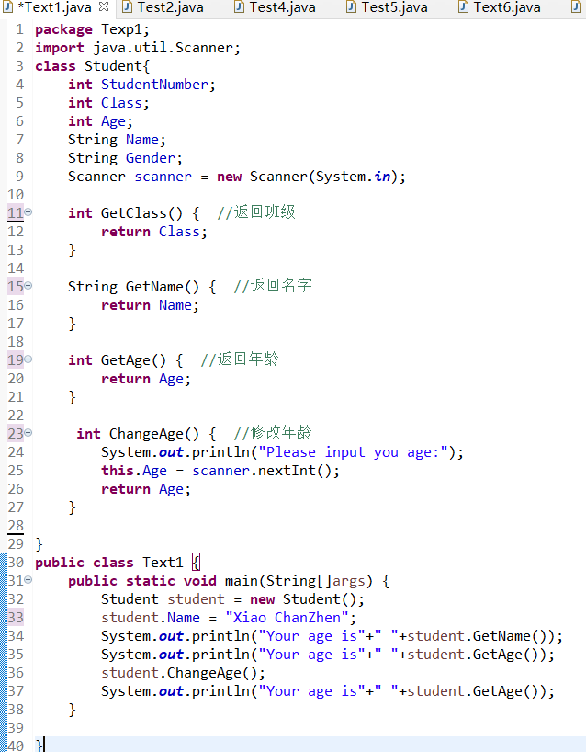
程序运行结果：
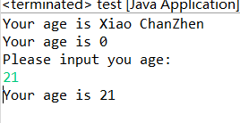

实验2：实验代码：
Student类
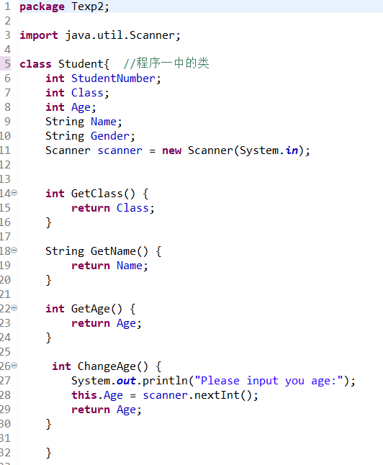

StudentB类
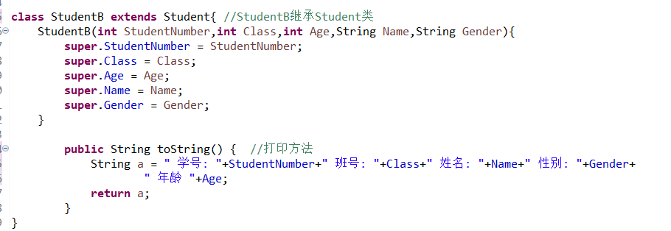
测试类：
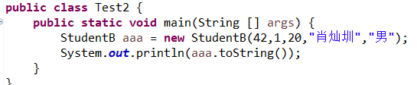

程序运行结果：
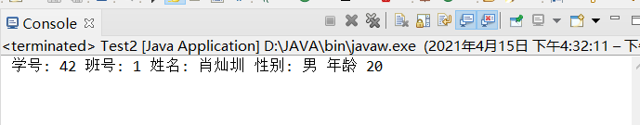

实验3：
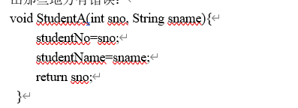
程序中，构造函数为void类型，但片尾有return sno，所以应将void改为int

实验4：实验代码：
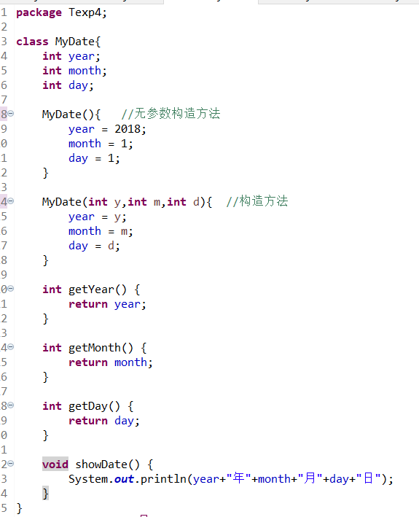
测试类：
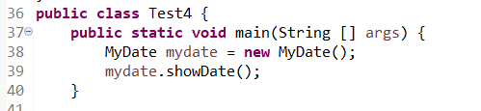

程序运行结果：
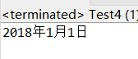

实验5：实验代码：
Rectangle类
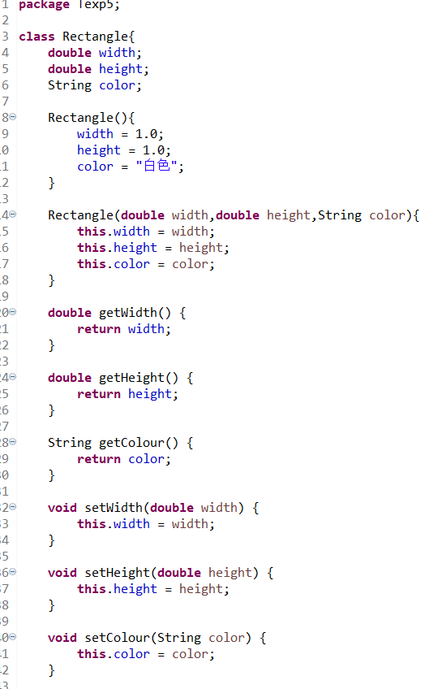
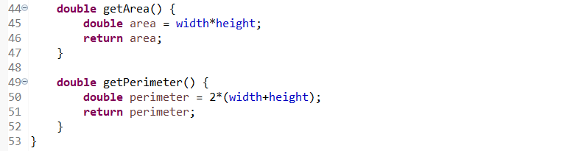
测试类：
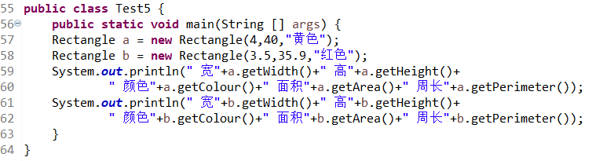
程序运行结果：
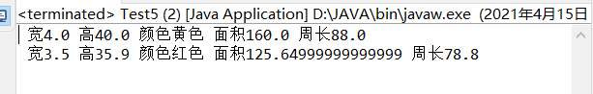

实验6：实验代码：
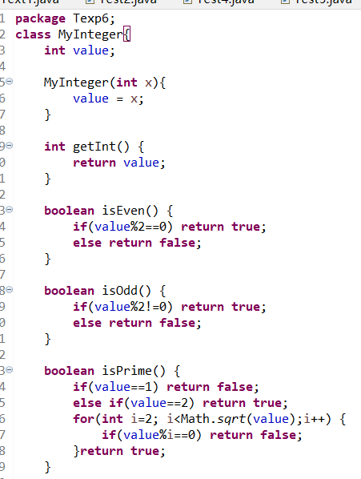
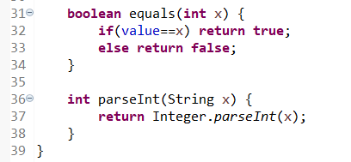
测试类
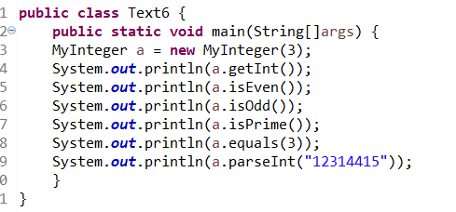
程序运行结果
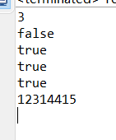

实验7：实验代码
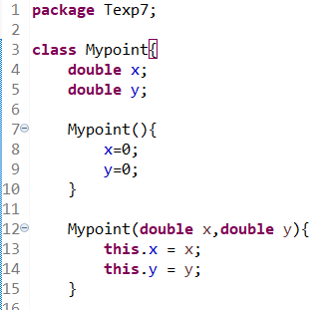
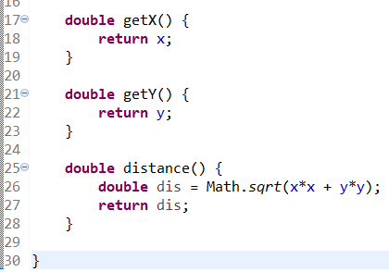
测试类：
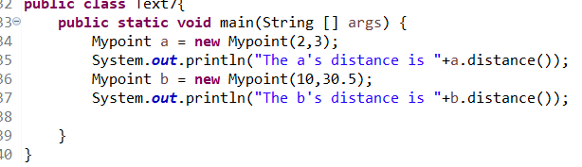
程序运行结果：
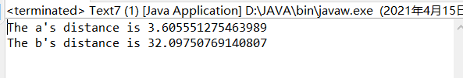

实验8：实验代码
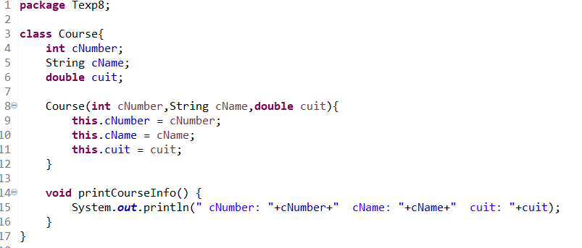
测试类
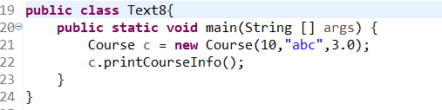
程序运行结果
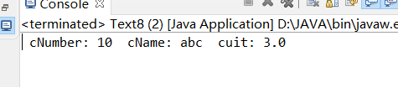

实验9：实验代码
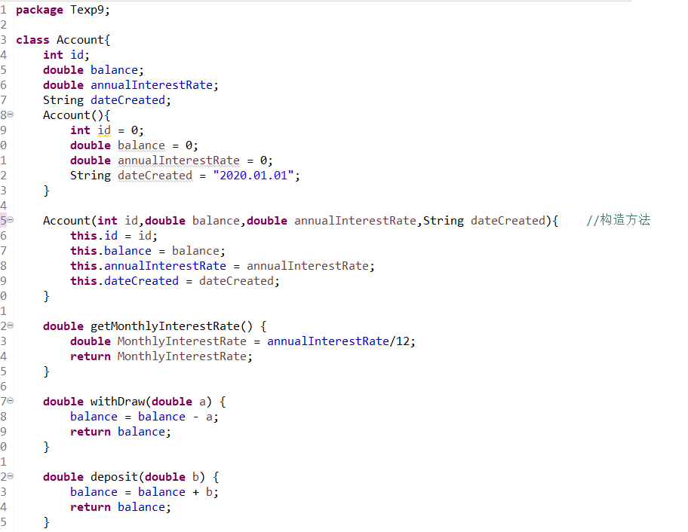

测试类
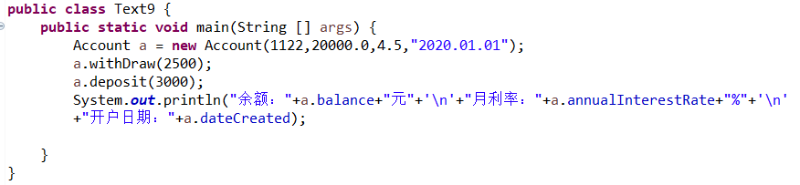
程序运行结果
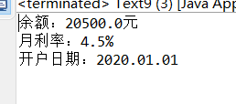

实验10：
This的作用是
(1)this调用本类中的属性，也就是类中的成员变量；
(2)this调用本类中的其他方法；
(3)this调用本类中的其他构造方法，调用时要放在构造方法的首行。
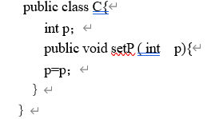
在p前应加this。即this.p = p;

实验11：
(1)(2)在创建对象时没有打空格键
(3)c=new Circle()与上一句调换位置。
(4)c类中构造函数不含参
实验12:
该构造方法内含字符串参数，但在创建对象时构造方法内无参

实验13:
输出布尔类型的x

实验14:
前四句正确，后四句错误
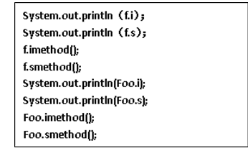
实验15:
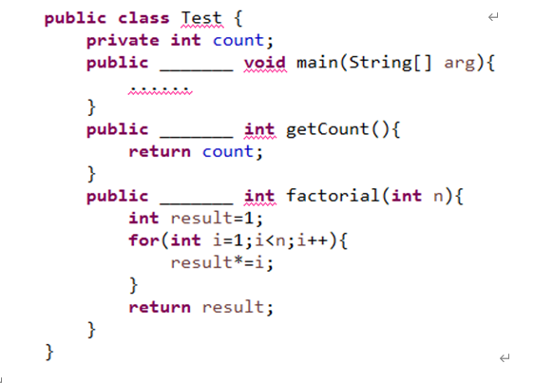
在第一条下划线加static即可
实验16:
不能在静态方法中调用成员方法或引用成员变量
能在成员方法中调用静态方法或引用静态变量
代码错误：无法直接调用method1方法，因为没有创建对象。

实验17:
当参数是基本类型时，传递参数的值，比如传递i=10，真实传参时，把10赋值给了形参。当参数是对象时，传递的是对象的值，也就是对象的首地址。就是把对象的地址赋值给形参。
即传递基本类型参数时，在方法体中对形参的修改不会影响到实参的数值
而引用类型参数在方法体中的修改会影响原数据
程序输出内容：
count is 1
time is 0
……
count is 100
time is 0

实验18:
程序输出 After swap1:Circle1=1.0 ,circle2=2.0
After swap2:Circle1=1.0 ,circle2=2.0
实验19:
- a[0]=1,a[1]=2
- a[0]=2,a[1]=1
- e1=2,e2=1
- t1.i=2,t1.j=1
t2.i=2,t1.j=2

实验20:
i+j=5
k=2
j=0

实验21:
15.0
8.0

实验22:
98
12

实验23:

实验24:
实验代码：

得到用户需要哪一年的类：
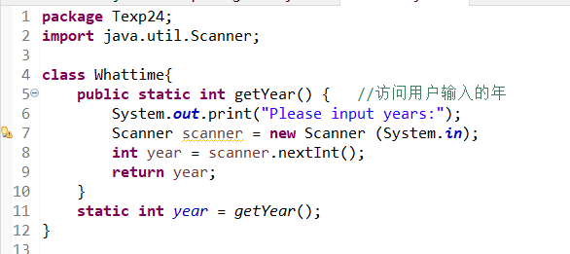

判断闰年的类
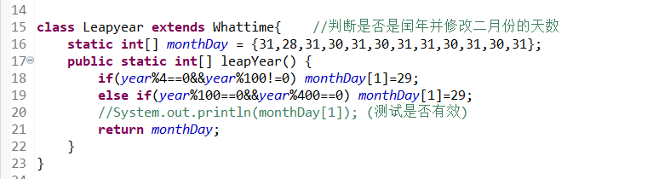

每年第一个月第一天是星期几的类
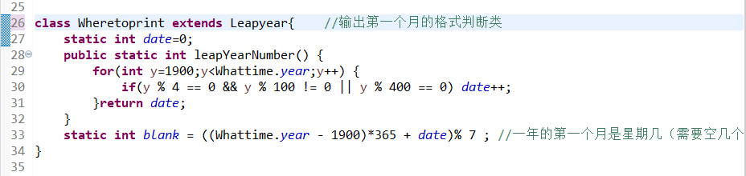

输出日历的类
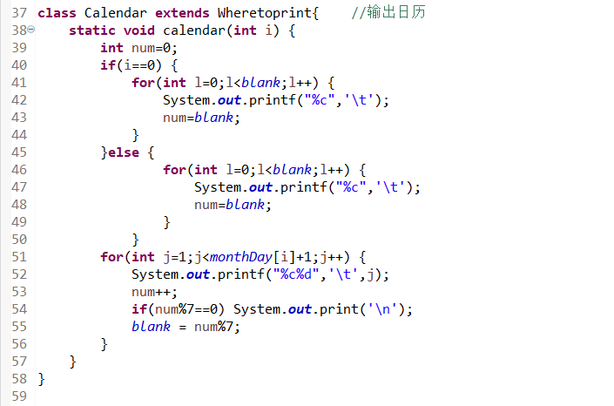
打印12个月的日历的类（定义格式类）
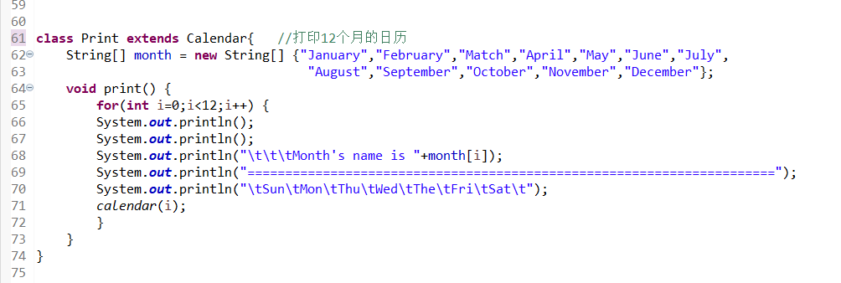
测试类
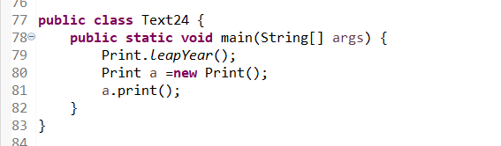
输出结果
